车牌识别系统管理软件特点
- 概述
百威智能停车管理系统软件从刷卡系统发展到卡加车牌识别系统及纯车牌识别系统，经过一代又一代的应用及升级，实现了功能强大灵活且操作简单及稳定好用的突出特点。
二．特点简介
1. 软件界面一目了然，操作直观简单，界面风格可以自定义
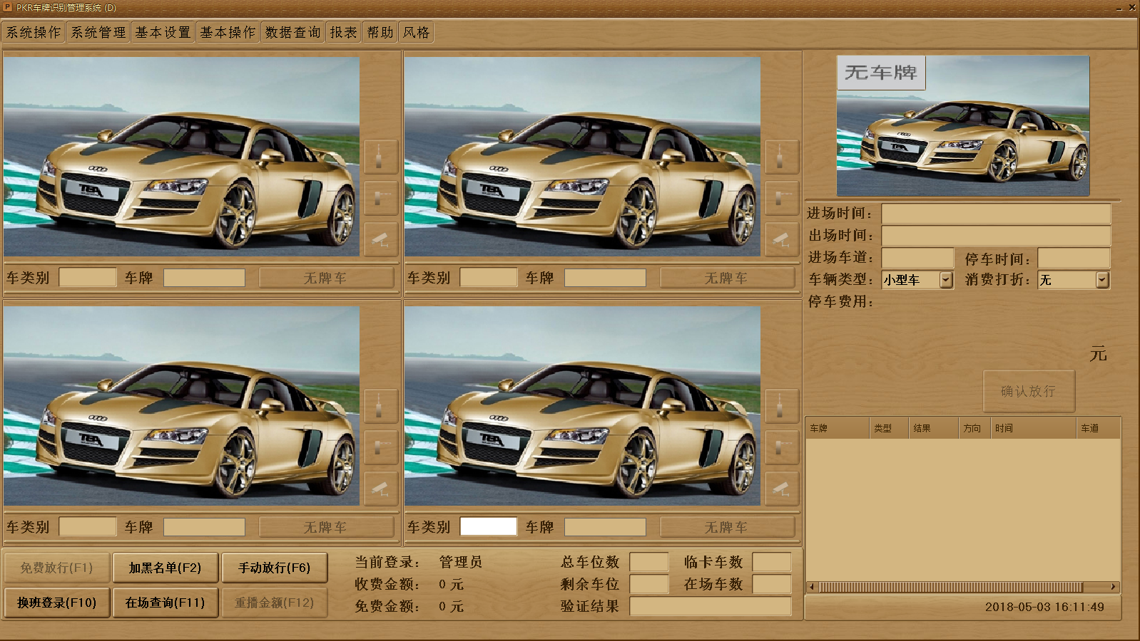
2. 无需手动分步添加电脑﹑设备及车道等信息，软件可以一键添加一进一出所有设备，并自动生成相对应的车道，相比其它软件要简单易用易调试。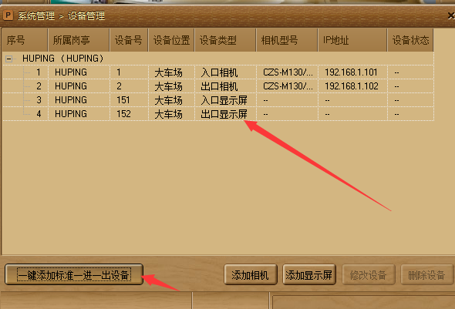
3、可以灵活按车道设置车辆进出权限及任意进出（反潜回），因此可以轻松实现入口任意进出而出口有进有出的功能。
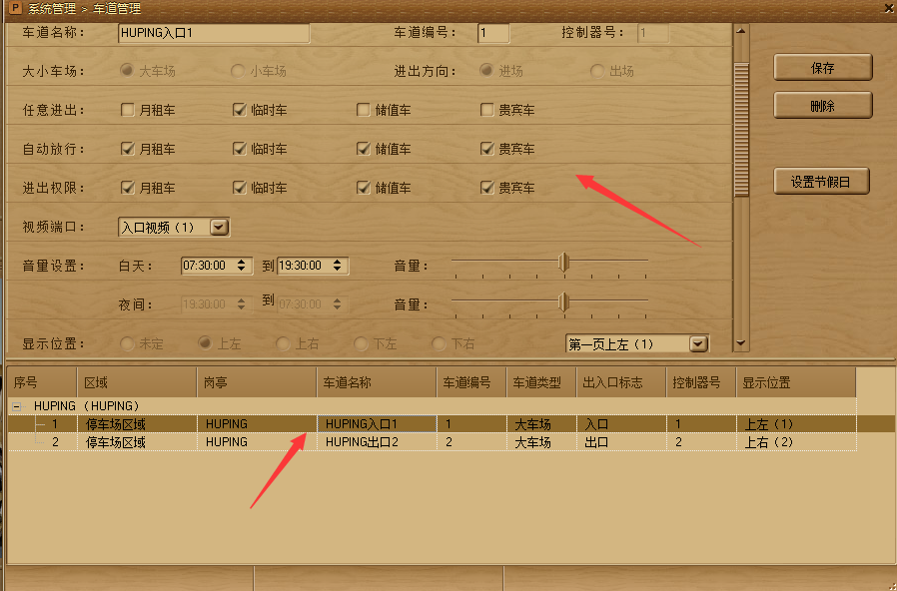
4、可以根据时间段来设置音量大小。
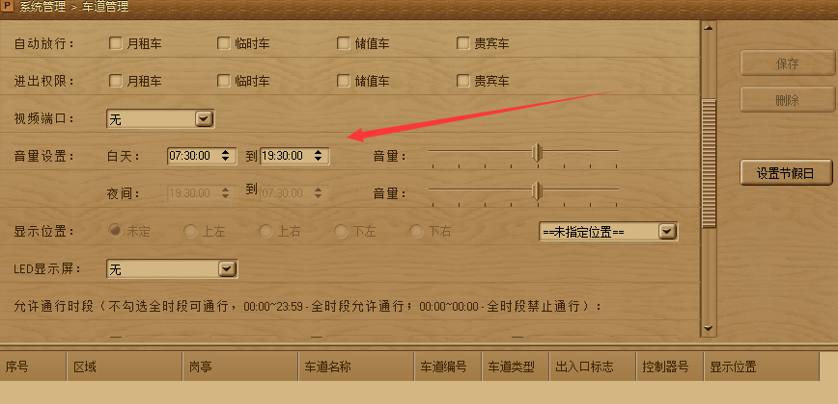

5、收费方式多样化﹑功能强大灵活﹑设置简单直观；支持地方特殊收费标准，而且设置好收费标准之后可以直接通过软件测试结果是否正确，还可以自动区分蓝牌车和黄牌车，自动按大小型车设置收费标准计费，

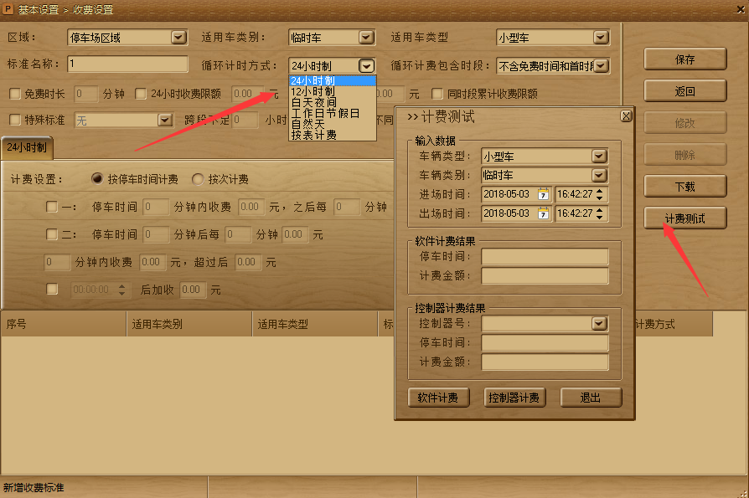
6.特殊车牌可以设置成自动放行，例如政府单位车、军警车等。
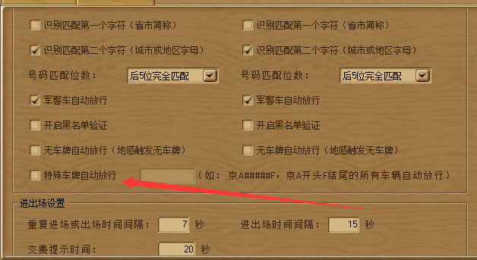

7. 操作员管理人性化，默认权限设置模板，无需人工一一勾选即可快速设置操作员权限；同时支持客户自定义操作员权限。
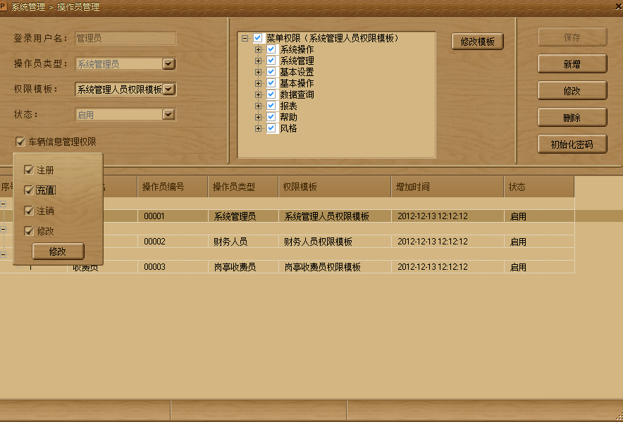
8. 可以设置开机自动启动软件及收费员锁定桌面，工作时间只允许电脑停留在软件界面上，退不出来也关不掉，有利于保证系统的安全稳定。
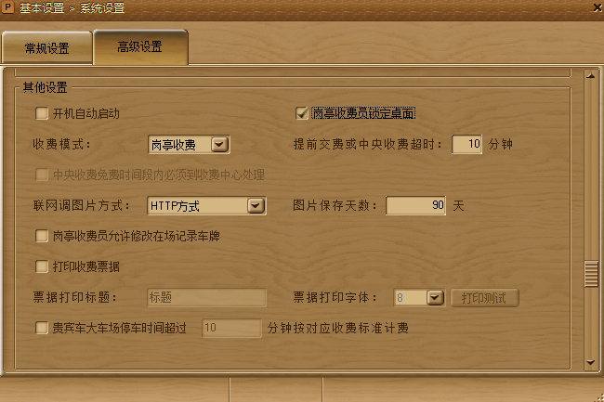、

9.硬件设备如果需要升级，不需要返回原厂，直接通过软件升级（该功能要求显示屏控制板配置网口）。
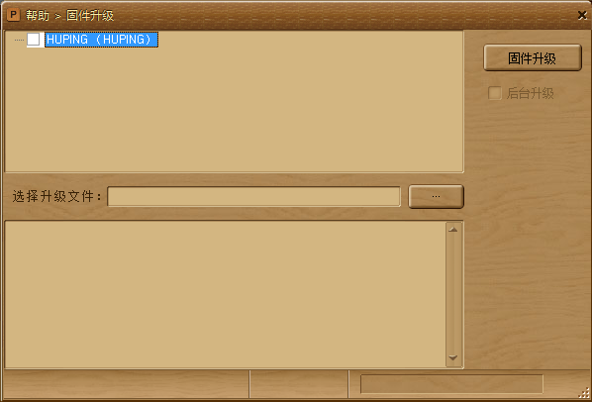
10.软件可以消息发布，在显示屏上显示，并且可以设置有效期！比较人性化，而且比较实用。
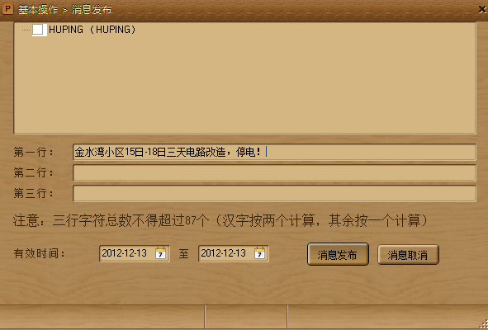

三．车牌识别管理软件系统功能
1.可以对相机二次加密，做好商业保护。
2.可以设置通过软件狗设置系统使用时间。
3.具有通用软件接口，方便平台对接和数据共享。
4.方便自定义主界面标题和LOGO。
5，脱机月租车可使用功能，显示和播报车牌号，显示播报有效期
脱机临时车也可以进行收费处理，显示和播报在场时间和收费金额。
6，一位多车功能。（例：一个车主有两张车都注册成月租车，只允许一张车在场，另一张车可设置成不让进或者是按临时车收费进场）
7，临时车多种收费方式，显示播报车牌号，金额和在场时间
8，中央收费功能，岗亭加中央收费功能
9，消费打折功能
10，主副相机功能，全景相机功能（例：有需要煤矿或者是物流园车辆进出时需要抓拍车牌的同时，再抓拍一张车厢图片，看有没有装东西，这就是全景相机功能）
11，报表功能
12，防反潜功能
13，表格导入车辆信息功能
14，大小车场功能
15，黑名单管理功能、
16，打印票据功能
17，权限管理功能
18，数据导入导出功能，批量导入车牌信息
19，数据查询功能
20，在线升级功能
21，日报表，月报表，年报表功能
22，支持微信云平台支付，支付宝支付
23，根据车类型分别收费功能（自动叛别蓝牌和黄牌车）
24，余位显示功能（可以分区域显示）

